Perancangan Media Sosialisasi Tanggap Bencana Kabupaten Semarang Berbasis Animasi 2D

Dian Iskandar
Fakultas Teknologi Informasi, Universitas Kristen Satya Wacana
Zankercassanova@gmail.com

Anthony Y.M. Tumimomor
Fakultas Teknologi Informasi, Universitas Kristen Satya Wacana
Ant.tumimomor@gmail.com
Abstract Disaster Response Media Design Socialization In Kabupaten. Semarang Based on 2D ANIMATION. Indonesia is an area prone to the occurrence of disasters, this can be caused by natural factors and human factors. Disasters that occur often cause the impact of material loss as well as loss of life. To minimize the losses from the occurrence of disasters it is necessary socialization of the community together in response to a threatening disaster. Therefore, this research will discuss about the design of socialization media of disaster response for the people of District Semarang based on 2D animation. The object of this research is the Regional Disaster Management Agency of District Semarang. This research uses qualitative methods and linear strategy, which contains the design of animation from the beginning to the final form of 2D animation video as a medium of disaster response socialization. The result is a disaster response socialization media presented in a 2D animation that contains information related to signs, prevention, and disaster management.

Keyword: Video, Animation, Socialization, Disaster, BPBD Kabupaten Semarang

Abstrak. Perancangan Media Sosialisasi Tanggap Bencana Kabupaten Semarang Berbasis Animasi 2D. Indonesia merupakan daerah rawan terjadinya bencana, hal ini bisa disebabkan oleh faktor alam dan faktor manusia. Bencana yang terjadi sering menyebabkan dampak kerugian material sekaligus hilangnya nyawa. Untuk meminimalisasi kerugian akibat terjadinya bencana maka diperlukan sosialisasi masyarakat bersama-sama dalam merespon bencana yang mengancam. Oleh karena itu, penelitian ini akan membahas tentang disain media sosialisasi tanggap bencana bagi masyarakat Kabupaten Semarang berdasarkan animasi 2D. Objek penelitian ini adalah Badan Penanggulangan Bencana Daerah Kabupaten Semarang. Penelitian ini menggunakan metode kualitatif dan strategi linier, yang berisi desain animasi dari awal hingga bentuk akhir video animasi 2D sebagai media bencana.

Kata kunci: Video, Animasi, Sosialisasi, Bencana, BPBD Kabupaten Semarang.

- PENDAHULUAN
Indonesia merupakan wilayah yang rawan terjadi bencana, baik itu disebabkan oleh alam maupun perilaku manusia itu sendiri. Badan Nasioal Penanggulangan Bencana mencatat sepanjang tahun 2016 ada 2.342 bencana alam di Indonesia, yang mana 92 persen di antaranya adalah bencana yang terkait dengan hidrometeorologi dengan dominasi 766 bencana banjir, 612 bencana tanah longsor, 522 kasus puting beliung. Bencana lain adalah 178 kebakaran hutan dan lahan, 13 kasus gempa bumi, 7 bencana gunung meletus dan 23 kejadian akibat gelombang pasang dan abrasi. Dampaknya, hingga 522 orang diketahui meninggal dunia dengan kerusakan hingga 10 ribu rumah yang mengalami rusak berat[1].
Kabupaten Semarang salah satu yang rawan dengan bencana, Badan Penanggulangan Bencana Daerah mencatat pada tahun 2014 terdapat 113 kasus bencana, tahun 2015 terdapat 305 kasus bencana, dan pada awal tahun 2016 sudah ada 24 bencana terjadi [2]. Dari banyaknya bencana yang terjadi, tentu saja menimbulkan kerugian baik material maupun kerugian korban jiwa.
Berdasarkan penelitian awal dengan melalui wawancara dengan Bapak Soegiatno selaku Badan Penanggulangan Bencana Daerah (BPBD) Kabupaten Semarang, adanya korban pada saat bencana pada umumnya disebabkan karena kurangnya pemahaman masyarakat dalam bertindak disaat terjadi bencana. Dalam memberikan pengertian tanggap bencana kepada masyarakat BPBD Kabupaten Semarang sudah melakukan beberapa upaya sosialisasi disetiap desa maupun ke lembaga Pendidikan, dalam bentuk lisan atau berupa buku dan poster. Karena kurang variatifnya media yang digunakan membuat sebagian masyarakat kurang memahami dan peduli tentang apa yang disampaikan dalam upaya sosialisasi tersebut. Untuk itu diperlukan media informasi lain dalam memberikan informasi tanggap bencana kepada masyarakat dengan lebih menarik dan informatif.
Informasi dapat diberikan melalui berbagai bentuk media, salah satunya adalah media audio visual seperti video. Video memiliki berbagai keunggulan sebagai media penyampaian informasi, dimana salah satu keunggulan tersebut adalah dapat sangat persuasif terhadap pemirsanya.Multimedia dapat menjadi sebagai salah satu media yang baik untuk membantu dalam proses sosialisasi. Salah satunya adalah motion graphic, teknik ini dapat menampilkan dan memberikan variasi baru pada media pengenalan dan bahan edukasi mengenai objek perancangan. Pembuatan motion graphic ini dipilih sebab motion graphic adalah media visual yang paling mudah dipahami, serta diakses oleh masyarakat dengan segala hal yang bersifat pembaharuan, seperti dalam bidang teknologi dan komunikasi [3].
Berdasarkan latar belakang tersebut maka dilakukan penelitian dengan merancang media sosialisasi tanggap bencana Kabupaten Semarang dengan teknik motion graphic, sehingga diharapkan dapat memberikan informasi kepada masyarakat mengenai tanggap bencanasehingga dapat mengurangi kerugian dan dampak yang ditimbulkan dari bencana.

- PUSTAKA
Kajian Literatur
Penelitian terdahulu mengenai bencana dilakukan oleh M. Dzikron A.M yang berjudul “Pengembangan Metode Sosialisasi Mitigasi Bencana Dalam Model Sister Village”. Penelitian tersebut membahas tentang mitigasi bencana model sister village sebagai perbaikan diawali dari analisis proses nyata di lokasi bencana, Dalam mitigasi sister village, penanggulangan bencana mulai tahap pra-bencana (kesiapsiagaan), tahap bencana, dan tahap paska-bencana [4].
Penelitian lain yang dilakukan oleh Nur Isma Maulana dengan judul “Perancangan Motion Graphic Edukasi Tanggap Bencana Gempa Di Yogyakarta”. Penelitian tersebut membahas tentang perancangan motion graphic edukasi tanggap bencana di Yogyakarta. Isi dari motion tersebut menerangkan langkah-langkah apa saja yang harus dilakukan ketika terjadi bencana gempa dan pasca bencana gempa kemudian ajakan kepada masyarakat agar lebih waspada. Dengan menggunakan bahasa formal dan informatif sehingga penyampaian pesan lebih efektif dan tersalurkan [3].
Perbedaan penelitian ini dari penelitian terdahulu adalah strategipenelitian inimenggunakan strategi linear, dengan teknik motion graphicyang memiliki keunggulan yaitu transisi yang dinamis dan grafis yang sederhana agar lebih menarik minat dan memudahkan masyarakat dalam mengetahui tentang tanggap bencana.
Bencana adalah peristiwa atau rangkaian peristiwa yang mengancam dan mengganggu kehidupan dan penghidupan masyarakat yang disebabkan, baik oleh faktor alam dan/atau faktor nonalam maupun faktor manusia sehingga mengakibatkan timbulnya korban jiwa manusia, kerusakan lingkungan, kerugian harta benda, dan dampak psikologis[5].
Menurut Undang-Undang Nomor 24 Tahun 2007 tentang kebencanaan mendefinisikan jenis-jenis bencana yaitu bencana alam, bencana nonalam, dan bencana sosial.Bencana alam adalah bencana yang diakibatkan oleh peristiwa atau serangkaian peristiwa yang disebabkan oleh alam antara lain berupa gempa bumi, tsunami, gunung meletus, banjir, kekeringan, angin topan, dan tanah longsor.Bencana nonalam adalah bencana yang diakibatkan oleh peristiwa atau rangkaian peristiwa nonalam yang antara lain berupa gagal teknologi, gagal modernisasi, epidemi, dan wabah penyakit.Bencana sosial adalah bencana yang diakibatkan oleh peristiwa atau serangkaian peristiwa yang diakibatkan oleh manusia yang meliputi konflik sosial antarkelompok atau antarkomunitas masyarakat, dan teror [5].
Media adalah bentuk jamak dari kata medium, merupakan kata yang berasal dari bahasa latin yaitu medius yang secara harfiah berarti tengah, perantara atau pengantar [6]. Oleh karena itu, media dapat diartikan sebagai perantara atau pengantar pesan dari pengirim ke penerima pesan. Media dapat berupa software atau hardware.
Sosialisasi adalah proses belajar yang kompleks. Dengan sosialisasi, manusia sebagai makhluk biologis menjadi manusia yang berbudaya, yang cakap menjalankan fungsinya dengan tepat sebagai individu dan sebagai anggota kelompok. Sosialisasi merupakan proses penanaman kecakapan dan sikap yang diperlukan untuk dapat memainkan peran sosial di masyarakat [7].
Multimedia adalah suatu kombinasi data atau media untuk menyampaikan suatu informasi sehingga informasi itu tersaji dengan lebih menarik. Multimedia sebagai pemanfaat komputer untuk membuat dan menggabungkan teks, grafik, audio, gambar bergerak (video dan animasi) dengan menggabungkan link tool yang memungkinkan pemakai berinteraksi, berkreasi dan berkomunikasi [8].
Animasi adalah usaha untuk membuat presentasi statis menjadi hidup, animasi merupakan perubahan visual sepanjang waktu yang memberi kekuatan besar pada proyek multimedia dan halaman web yang dibuat [9].Keunggulan dari animasi diantaranya adalah mampu memvisualkan ide yang tidak bisa divisualkan dengan video live shoot, tidak terbatas ide, biaya relatif murah, menarik, dan waktu pembuatan yang relatif cepat [10]. Bentuk motion graphic mempunyai keunggulan dimana informasi lebih mudah diserap. Penggunaan motion graphic dalam animasi dapat membantu menyederhanakan pesan dari konten yang dibawa oleh data utama. Memecah seluruh data kedalam beberapa bagian sebenarnya membantu untuk menyajikan informasi dalam bagian kecil tetapi itu adalah cara yang menarik dan sederhana untuk menunjukan informasi. Selain itu manusia lebih banyak memperoleh informasi melalui sistem visual [11].
Flat design merupakan salah satu jenis teknis desain. Menurut UXPin.inc yang ditulis dalam bukunya beberapa alasan mendasar yang membuat flat design berkembang yaitu sederhana dan intuitif dan bagus untuk desain responsive dan adaptif[12]. Contoh penggunaanflat design dapat dilihat pada Gambar 1.

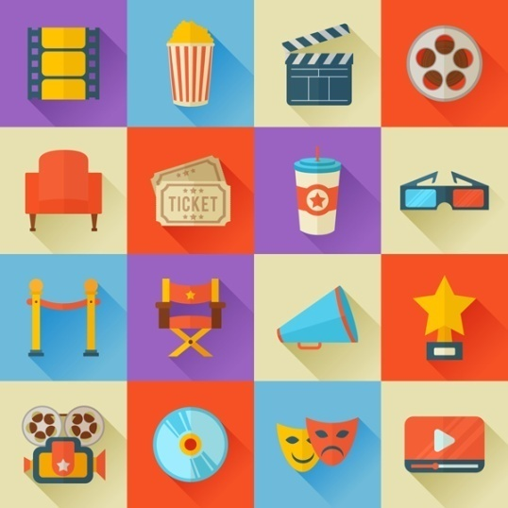
Gambar 1. Contoh Flat Design

- METODE
Metode yang dilakukan dalam perancangan ini adalah metode kualitatif, karena dalam pengumpulan data dilakukan dengan wawancara dengan narasumber. Metode kualitatif bersifat fleksibel dan dapat berubah-ubah sesuai dengan kondisi lapangan, dengan pengambilan data berupa wawancara [13]. Strategi yang digunakan dalam penelitian ini adalahLinear Strategy, yaitu menetapkan urutan logis pada tahapan yang sederhana yang sudah dipahami komponennya, dan telah berulang kali dilaksanakan [14]. Proses tahapan yang digunakan dalam metode ini menggunakan Linear Strategy dapat dilihat pada Gambar 2.

Gambar 2. Tahapan Penelitian ^{[14]}
Pada tahap pertama adalah melakukan identifikasi masalah yang terjadi pada upaya sosialisasi tanggap bencana dari BPBD Kabupaten Semarang. Pada tahap ini pengumpulan data dilakukan dengan 2 cara yaitu wawancara kepada dinas BPBD Kabupaten semarang dan observasi tempat bencana. Hasil dari wawancara kepada dinas BPBD Kabupaten semarang adalah penyebab sering terjadinya dampak kerugian akibat bencana di Kabupaten Semarang adalah kebanyakan masyarakat belum memahami tindakan yang harus dilakukan untuk mencegah dan mengatasi bencana. Untuk memberikan pemahaman mengenai tanggap bencana dinas BPBD Kabupaten Semarang sudah melakukan sosialisasi dengan memberikan buku dan poster tanggap bencana kepada masyarakat, namun hal tersebut ternyata kurang efektif dalam mengurangi dampak yang ditimbulkan dari bencana yang terjadi. Maka dari itu dibutuhkan media sosialisasi yang lebih informatif dan menarik bagi masyarakat.Dari obsevasi yang dilakukan di Desa Klepu Kecamatan Pringapus, memang belum ada media informasi terkait tanggap bencana, kebanyakan warga kurang memahami tentang tanggap bencana dan bersikap acuh terhadap ancama kerugian yang dihasilkan dari terjadinya bencana.
Pada tahap kedua adalah melakukan pengumpulan data mengenai kebencanaan Kabupaten Semarang. Pada tahapan ini dilakukan wawancara kepada narasumber dalam hal ini Bidang Pencegahan Dan Kesiapsiagaan BPBD Kabupaten Semarang agar mendapatkan infomasi lebih mendalam mengenai kebencanaan. Hasil wawancara yang didapat yaitu macam-macam bencana yang sering terjadi di Kabupaten Semarang, data rekap dari tahun 2014 hingga awal 2017 mengenai jumlah bencana yang terjadi di Kabupaten Semarang, Wilayah yang sering terjadi bencana, kerugian yang terjadi ketika bencana, dan upaya yang sudah dilakukan dalam mengantisipasi bencana.
Dari data yang diperoleh dari wawancara dengan Bapak Soegiatno dari dinas Badan Penanggulangan Bencana Daerah Kabupaten Semarang diperoleh data bencana tahun 2016. Data bencana dapat dilihat pada Tabel 1.

Tabel 1. Data Bencana Kabupaten Semarang Tahun 2016

Dari data tersebut maka dapat disimpulkan bahwa peta rawan bencana Kabupaten Semarang dari beberapa kecamatan. Peta rawan bencana Kabupaten Semarang dapat dilihat pada Gambar 3.
Gambar 3. Peta Rawan Bencana Kabupaten Semarang

Pada gambar 3 terlihat persebaran wilayah rawan bencana di Kabupaten Semarang merata disetiap kecamatan, bahkan ada kecamatan yang sangat rawan dari beberapa jenis bencana. Hal ini berbanding lurus dengan apa yang diberitakan dari berbagai surat kabar, khususnya di Jawa Tengah.
Pada tahap ketiga adalah perancangan media,pada proses perancangan ini dilakukan dengan perancangan animasi pada umumnya. Tahap pertama terdapat proses pra produksi yang didalamnya terdapat tahap pembuatan konsep, storyline, dan storyboard. Selanjutnya pada tahap kedua adalah proses produksi yang terbagi menjadi 2 yaitu produksi animasi dan produksi live shot. Kemudian pada tahap terakhir adalah proses paska produksi yang didalamnya terdapat tahap editing, compositing, dan rendering.
Tahap perancangan media dapat dilihat pada Gambar 4.

Gambar 4. Tahap Perancangan Media
Pada tahapan pra produksi yang pertama adalah pembuatan konsep. Pembuatan video ini memiliki konsep yaitu membuat video informasi mengenai tanggap bencana yang mudah dipahami oleh pemirsa dengan menggunakan pemilihan karakter yang sederhana dan pemberian warna yang cerah dan kontras atau biasa disebut dengan teknik flat design. Video ini disertai dengan live shot dari narator yang akan lebih menarik minat pemirsa dalam memahami tanggap bencana.
Pada tahapan produksi selanjutnya adalah pembuatan storylineatau kerangka cerita. Storyline pada video ini diawali dengan menjelaskan pengertian bencana secara umum, faktor apa saja yang menyebabkan bencana terjadi dan disertai dengan dampak dari terjadinya bencana. Selanjutnya akan dijelaskan bencana yang sering terjadi di Indonesia yaitu tanah longsor, kebakaran, gempa bumi, angin ribut, kekeringan, banjir hingga gunung meletus. Ditampilkan juga peta Indonesia dan akan ditunjukkan wilayah mana saja yang rawan dari bencana. Dijelaskan juga faktor-faktor penyebab terjadinya bencana di Indonesia diantaranya faktor alam (letak geografis, iklim, dan banyaknya gunung aktif) dan faktor manusia (kepadatan penduduk, infrastruktur kurang memadai, sampai sumber daya manusia yang minim). Dan pada akhir video terdapat kesimpulan dan closing. Isi dari kesimpulan adalah pesan untuk masyarakat agar selalu mengamati lingkungan dari ancaman bencana dan apabila sudah terjadi bencana diharapkan segera melapor kepada pihak terkait seperti Kades, Camat, dan tim SAR BPBD setempat supaya kejadian bencana dapat ditangani segera.
Tahap selanjutnya adalah merancang storyboard yang merupakan bentuk gambar dari storyline. Storyboard ini akan digunakan sebagai acuan saat melakukan proses produksi live shot. Storyboard pada video tersebut dapat dilihat pada Tabel 2.

Scene | Shot | Durasi | Keterangan
 | Full Shot | 1:00 | Opening, Pengertian bencana secara umum dan data-data bencana di Indonesia
 | Medium Close Up | 00:30 | data-data bencana di Kabupaten Semarang
 | Full Shot | 00:30 | Bencana tanah longsor
 | Medium Close Up | 00:30 | Bencana banjir
 | Full Shot | 00:30 | Bencana kebakaran
 | Medium Close Up | 00:30 | Bencana kekeringan
 | Full Shot | 00:30 | Bencana angin ribut
 | Medium Close Up | 00:20 | Closing
Tabel 2. Storyboard

Setelah melakukan perancangan storyboard maka tahap selanjutnya adalah proses produksi. Tahap produksi ini dibagi menjadi 2 yaitu produksi environment dan produksi live shot. Pada tahap produksi environment yang dikerjakan adalah membuat bahan untuk animasi yang didalamnya terdapat seperti icon vector dan background. Dalam setiap icon vector-nya dibuat dengan proses yaitu mencari referensi kemudian membuat sketsa ataupun tracing (menggambar ulang) dan kemudian menjadi icon vector. Proses produksi environment dapat dilihat pada gambar 5.

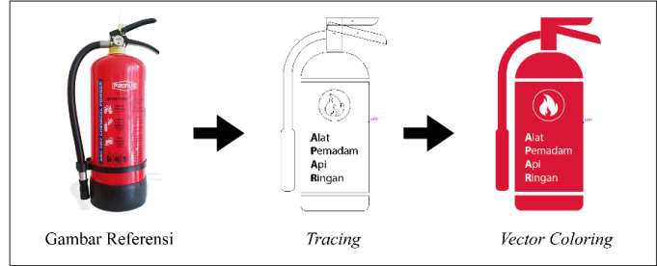
Gambar 5. Proses Produksi Environment
Untuk memperkuat ilustrasi maka sebuah ilustrasi akan diberikan keterangan yang berupa tulisan dan tulisan tersebut harus jelas dan sesuai dengan ilustrasi. Karena tidak semua jenis tulisan (font) bisa digunakan di dalam flat design, dan hanya font yang memiliki kesan kuat, minimalis, dan sederhana yang bisa di gunakan untuk flat design maka dipilihkan font yang berjenis “sans serif” dengan nama “Exo”. Font Exo dipilih karenakarakternya yang memiliki kesan sederhana, elegan, dan mudah dibaca. Contoh jenis font dapat diilihat pada gambar 6.
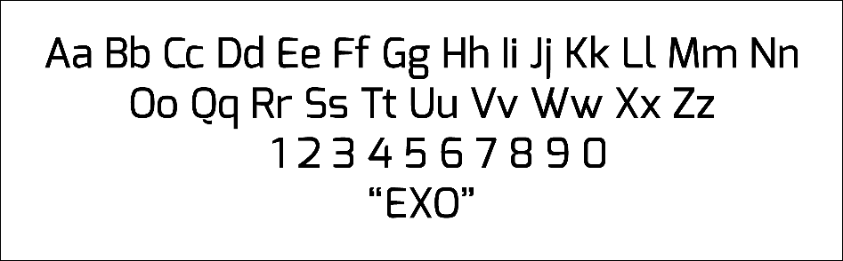
Gambar 6. Jenis Font Yang Digunakan

Sedangkan pada proses produksi live shotuntuk mengambil audio dan gambar ekspresi dari narator. Karena yang hanya dibutuhkan hanya gambar dari narator maka pengambilan gambar dilakukan dengan teknik green screen. Teknik green screen adalah teknik pengambilan gambar dengan melakukan blocking pada background yang umumnya berwarna hijau sehingga memudahkan dalam proses seleksi objek pada saat editing nanti.
Untuk satu orang talent maka studio green screencukup dengan mini studio ukutan 3x3 meter. Dengan background kain ukuran 2x1,5 meter dan menggunakan tiga lighting dengan dua softbox berada di kanan dan kiri depan talentdengan jarak dua meter dan satu lightdigantung diatas. Supaya tidak ada bayangan dibelakang maka jarak antara talent dengan background yaitu satu meter.Setting layout studio green screen dapat dilihat pada gambar 7.

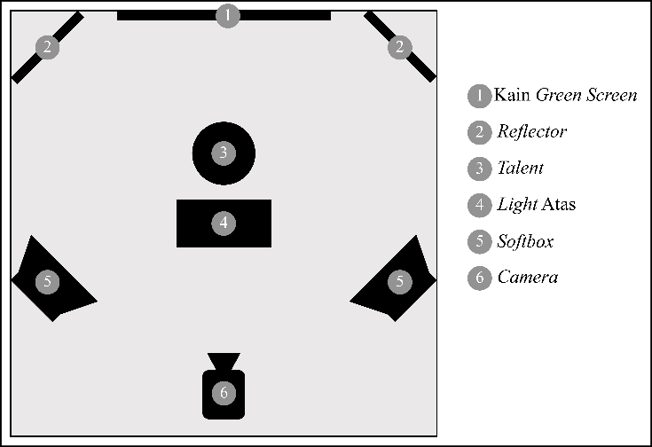
Gambar 7. Setting layout studio green screen

Penggunaan talent perempuan dipilih agar lebih menarik bagi pemirsa dan tidak membuat bosan saat mendengarkan penjelasan tentang tanggap bencana. Dan untuk wardrobe talent mengenakan pakaian dinas dari BPBD Kabupaten Semarang agar lebih formal karena video ini akan digunakan oleh dinas tersebut. Proses produksi live shot dapat dilihat pada gambar 8.
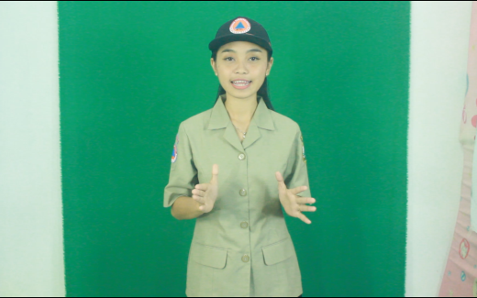
Gambar 8. Proses Produksi Live Shot
Setelah produksi selesai maka tahap selanjutnya adalah proses paska produksi yaitu melakukan editing, compositing, dan rendering. Pada tahap editing berisi 2 proses yaitu proses keying dan proses animating.
Pada proses keying dilakukan dengan memotong bagian video live shot yang tidak perlu, menyeleksi dan menghapus background yang berwarna hijau. Dan hanya sampai akhirnya hanya tersisa objek talentyang nantinya akan digabungkan dengan video animasi. Proses produksi live shot dapat dilihat pada gambar 5 sedangkan pembuatan grafis dapat dilihat pada gambar 9.
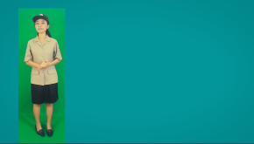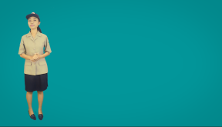
Sebelum Sesudah

Gambar 9. Proses Keying
Pada proses animating dilakukan penganimasian dari environment yang sudah dibuat pada tahap sebelumnya. Animasi yang dilakukan dengan memberikan transisi pada objek seperti position, scale, maupun rotate. Pergerakan animasi transisi ini harus sesuai dengan suara yang ada pada narasi, sehingga suara dan animasi akan selaras dan cocok. Pembuatan animasi transisi juga harus memperhatikan pada storyboard sehingga tidak akan merubah posisi dari objek narator. Proses animatingdapat dilihat pada gambar 10.
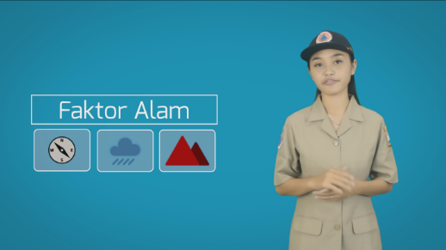
Gambar 10. Proses Animating
Proses yang selanjutnya adalah compositingyang berisi proses mixing audio dan grading.Mixing audio adalah membersihkan noise pada suara narasi dan memberikan efek pada animasi transisi seperti memberikan efek suara air ketika membahas banjir ataupun efek suara angin jika membahas angin ribut. Pemilihan lagu pada backsound juga sangat penting agar terlihat selaras dengan video dan topik ini. Dalam melakukan mixing audio harus diperhatikan juga tinggi rendahnya suara utama yaitu narasi dan backsound yaitu efek transisi dan lagu supayasuara tidak tumpang tindih enak didengar. Proses mixing audiodapat dilihat pada gambar 11.
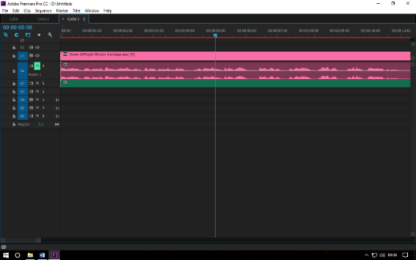
Gambar 11. Proses Mixing Auido
Untuk menyempurnakan video maka dilakukan grading atau penyesuaian warna antara narator dengan animasi sehingga terlihat kontras. Diberikan juga efek vignette yaitu memberikan transisi warna gelap pada tepi video dan terang pada tengahnya yang bertujuan untukmemberikan penekanan pada objek utama dan memfokuskan pada topik yang dibicarakan. Proses grading dapat dilihat pada gambar 11.
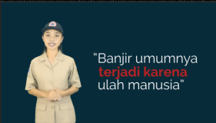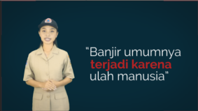
Sebelum Sesudah

Gambar 11. Proses Grading Vignette

Setelah proses compositing selesai, maka langkah terakhir adalah proses rendering untuk menggabungkan seluruh elemen pada video sehingga menjadi sebuah video yang utuh. Dengan format kompresi H-264 (MPEG-4) yang merupakan generasi terbaru format video dalam bentuk kompresi yang mampu menampilkan video kualitas terbaik dengan ukuran yang tidak terlalu besar.
Hasil akhir dari proses perancangan media maka akan dilakukan konfirmasi hasil video kepada pihak Dinas BPBD Kabupaten Semarang apakah sudah sesuai dengan data yang diberikan dan sudah informatif atau belum. Jika terdapat hal yang tidak sesuai maka akan dilakukan perbaikan hingga video benar-benar sesuai dan dapat digunakan sebagai sarana sosialisasi tanggap bencana khususnya untuk wilayah Kabupaten Semarang.

- HASIL DAN PEMBAHASAN
Setiap scene yang berada didalam video sosialisasi ini menceritakan tentang bagaimana mengenali ciri dan bagaimana cara mencegah maupun menanggulangi setiap bencana yang terjadi. Openingdari video sosialisasi ini menampilkan seorang narator yang muncul dari sebelah kiri dan dilanjutkan dengan munculnya grafis pada sisi kanannya. Pengambilan live shot menggunakan teknik full shot bertujuan supaya pemirsa mengenal terlebih dahulu siapa yang menjadi narator, dan dilanjutkan dengan munculnya tulisan bencana bertujuan supaya pemirsamengetahui bahwa narator sedang membahas bencana dalam video sosialisasi ini. Opening dapat dilihat pada gambar 12.

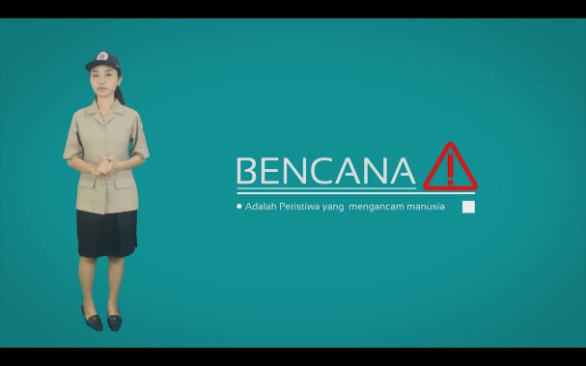
Gambar 12. Opening

Scene selanjutnya menampilkan data-data dari bencana yang terjadi di Kabupaten Semarang dari tahun ke tahun. Untuk lebih memudahkan maka data dari bencana ditampilkan dengan menggunakan grafik. Pengambilan live shot menggunakan teknik medium shotbertujuan supaya narator setara dengan grafik yang ditampilkan. Grafik bencana Kabupaten Semarang dapat dilihat pada gambar 13.

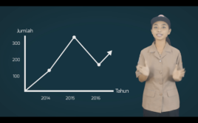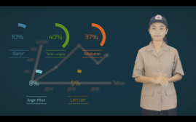

Gambar 13. Grafik Bencana Kabupaten Semarang

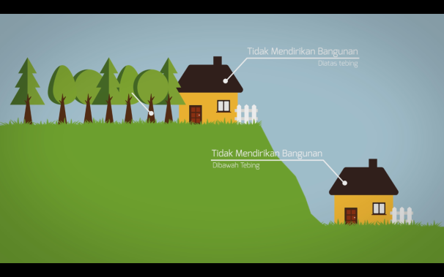
Gambar 14. Ilustrasi Penanggulangan Tanah Longsor

Gambar 14 menampilkan ilustrasi tentang upaya penanggulangan bencana tanah longsor. Dalam scene ini hanya menampilkan ilustrasi apa saja yang harus dilaakukan dalam menanggulangi terjadinya bencana.

terjadinya kekeringan dapat dilihat pada gambar 16.

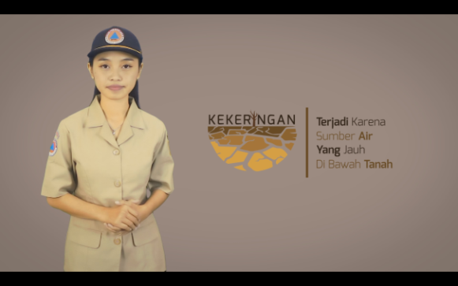

Gambar 16. Penyebab Terjadinya Kekeringan

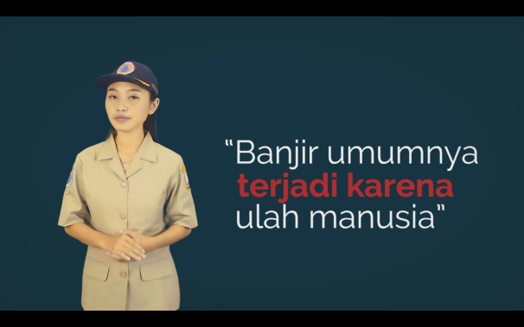 Gambar 17. Tulisan penyebab bencana banjir

Gambar 17 menampilkan tulisan penyebab terjadinya bencana banjir. Dalam scene ini menjelaskan penyebab dari banjir yang umumnya manusia adalah penyebab dari munculnya bencana terutama banjir.

Scene selanjutnya menampilkan informasi cara menanggulangi kebakaran. Ditampilkan ilustrasi tentang apa saja yang bisa digunakan untuk menanggulangi kebakaran. Cara menanggulangi kebakaran dapat dilihat pada gambar 15.

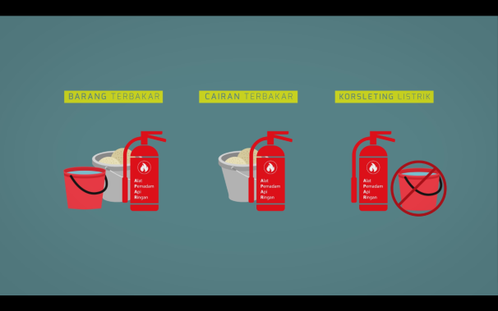
Gambar 15. Cara Menanggulangi Kebakaran

Pada scene berikutnya adalah menampilkan informasi penyebab terjadinya bencana kekeringan. Gambar penyebab

Pada gambar 18 menampilkan ilustrtasi dari tulisan angin rebut. Pada scene ini pemirsa akan dijelaskan tentang tanda-tanda angin ribut serta pencegahan dan penanggulangannya.

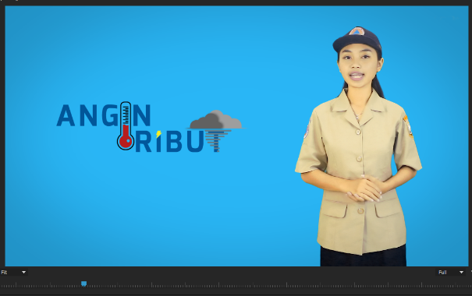
Gambar 18. SceneAngin Ribut

Video sosialisasi ini ditutup dengan himbauan supaya selalu mengamati lingkungan dari ancaman bencana. Background diisi dengan gambar dari beberapa bencana yang sudah terjadi di Kabupaten Semarang yang bertujuan supaya pemirsa mau belajar dari masa lalu dan kedepannya pemirsa lebih tanggap kepada bencana. Sceneclosing dapat dilihat pada gambar 19.

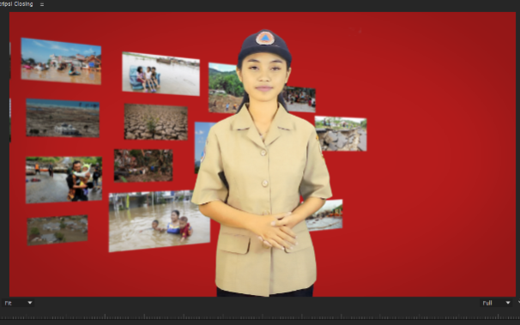
Gambar 19. SceneClosing

Perancangan media sosialisasi ini nantinya dapat diterapkan dalam beberapa media, diantaranya melalui CD, media sosialisasi secara langsung, maupun diupload di sosial media. Penerapan perancangan media dapat dilihat pada gambar 20.

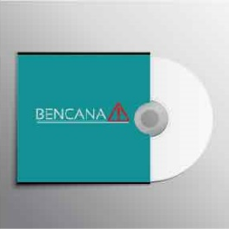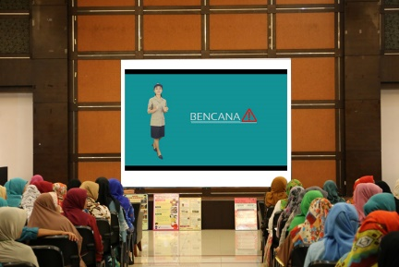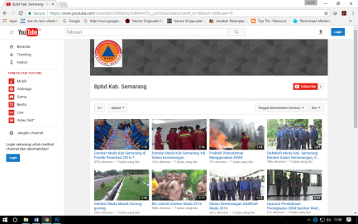

Gambar 20. Penerapan Perancangan Media

Video sosialisasi tersebut kemudian dilakukan pengujian kepada Dinas Badan Penanggulangan Bencana Daerah (BPBD) Kabupaten Semarang. Hal tersebut dilakukan supaya Dinas BPBD dapat menilai konten dari video tersebut apakah sudah sesuai dengan data yang ada atau belum. Dari hasil pengujian kepada para pegawai maupun Kepala Dinas BPBD Kabupaten Semarang mengungkapkan bahwa konten dari video tersebut sudah layak dan sesuai dengan data yang ada. Penyampaian informasi setiap bencana mulai dari pencegahan maupun penanggulangannya sangat bagus dan informatif. Pihak dinas mengungkapkan video tersebut layak digunakan untuk menjadi media sosialisasi dari dinas BPBD Kabupaten Semarang kepada masyarakat.
Pengujian selanjutnya dilakukan kepada salah satu staff pengajar di Fakultas Teknologi Informasi yaitu bapak Frederik Samuel Papilaya, S.Kom., M.Cs.untuk menguji hasil perancangan dari segi tekniknya. Beliau menilai bahwa hasil perancangan secara umum sudah bagus karena memberikan animasi visual yang menarik. Selanjutnya beliau juga memberikan saran supaya informasi yang diberikan tidak hanya dari satu sisi seperti dari audio atau video saja, namun penyampaian informasi harus diberikan dari dua sisi sehingga audience yang tidak melihat maupun yang tidak mendengar tetap sama-sama mendapatkan informasi tentang tanggap bencana.
Pengujian juga dilakukan kepada target audience yaitu kepada masyarakat Dusun Kemasan Desa Klepu Kecamatan Pringapus. Dari hasil observasi dan wawancara kepada masyarakat diketahui bahwa media sosialisasi ini mudah untuk dipahami. Kesimpulan dari hasil pengujian tersebut adalah masyarakat menjadi lebih memahami bagaimana tanggap bencana yang baik dan benar.

- KESIMPULAN
Media sosialisasi tanggap bencana dalam bentuk video animasi 2D dapat dijadikan sebagai media yang menarik bagi masyarakat untuk sosialisasi tanggap bencana. Dengan pemilihan grafis, transisi dan ditambah pemberian seorang narator membuat audience tertarik dan untuk menyaksikan media sosialisasi ini. Untuk kedepannya, penelitian ini dapat dikembangkan menjadi media sosialisasi yang lebih spesifik untuk bencana tertentu. Sehingga masyarakat makin teredukasi tentang tanggap bencana melalui video animasi 2D.
- REFERENSI
[1] Prediksi bencana alam bertambah tuntut respons siaga. diakses 23 maret 2017. http://fokus.news.viva.co.id/news/read/891747-prediksi-bencana-alam-bertambah-tuntut-respons-siaga
[2] Ternyata ada 2.024 desa di jawa tengah rawan bencana, begini persiapan pemprov. diakses 23 maret 2017. http://jateng.tribunnews.com/2016/09/30/ternyata-ada-2024-desa-di-jawa-tengah-rawan-bencana-begini-persiapan-pemprov
[3] Maulana, Nur Isma. 2017 Perancangan Motion Graphic Edukasi Tanggap Bencana Gempa Di Yogyakarta. Institut Seni Indonesia Yogyakarta
[4] A.M, M. Dzikron. 2015. Pengembangan Metode Sosialisasi Mitigasi Bencana Dalam Model Sister Village. Universitas Islam Bandung
[5] Definisi dan jenis bencana. Diakses 10 april 2017. https://www.bnpb.go.id/home/definisi
[6] Sadiman, arief s. dkk. 1990.Media Pendidikan.Jakarta : Rajawali
[7] Suhardi, sri, sunarti. 2009. Sosiologi 1 Untuk Sma/Ma Kelas X. Graha Multi Grafika, Jakarta.
[8] Hofstetter, Fred Thomas, 2001, Multimedia Literacy, Intenational Edition, Irwin/McGraw-Hill, New York
[9] Binanto, iwan. 2010. Multimedia Digital Dasar Teori Dan Pengembangannya. Yogyakarta: Andi
[10] Why Choose Corporate Animation?. 2013. Diakses pada 7 Desember 2016. http://www.keywestvideo.com/corporatevideoblog/why-choose-corporate-animation/
[11] Lankon, J., Ritchie, J., & Croocks, R. (2014). Infografis Kedasyatan Cara Bercerita Visual. Jakarta: PT Gramedia Pustaka Utama.
[12] UXPin. 2015. Elegant Web UI Design Technique : Flat Design & Colors. UXPin Inc.
[13] Sugiyono. 2009. Metode Penelitian Kuantitatif dan Kualitatif. Bandung : CV. Alfabeta
[14] Sarwono, J & Lubis, H. 2007. Metode Riset Untuk Desain Komunikasi Visual, Yogyakarta: Penerbit Andi

